PRO IV.A
č. 34. -36. hodina FUNKCIE
- main() je funkcia, ale jedná sa o nezvyčajnú funkciu;
- ak má byť nejaká funkcia užitočná, musí sa dať v priebehu programu zavolať;
- funkciu main() však volá samotný operačný systém;
- riadky programu sú postupne vykonávané v poradí, v akom sa objavujú v zdrojovom kóde, pokiaľ nie
je zavolaná funkcia;
= ak je zavolaná funkcia, nastáva rozvetvenie programu, aby funkciu vykonal;
- keď je vykonávanie funkcie dokončené, vráti sa riadenie na riadok kódu, ktorý nasleduje
bezprostredne za volaním tejto funkcie;

Príklad 1:

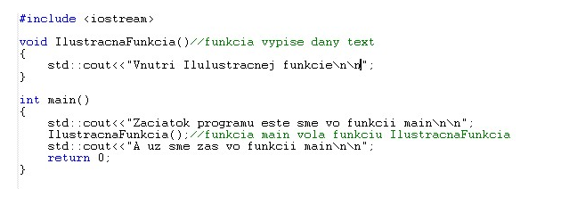

Výstup:
Vo funkcii main
Vo vnutri Ilustracnej funkcie
Spat vo funkcii main

- funkcia vracia buď skutočnú hodnotu, alebo prázdnu hodnotu typu void, teda nič;
= funkcia, ktorá má napríklad sčítať dve celočíselné hodnoty, vracia hodnotu súčtu zadaných čísel
a mala by byť deklarovaná s celočíselnou návratovou hodnotou;
= funkcia, ktorá má len vytlačiť správu na výstup, nemá čo vrátiť a mala by byť deklarovaná tak,
že vráti hodnotu typu void;

- funkcia sa skladá z hlavičky a tela;
= hlavička obsahuje : - návratový typ,
- názov funkcie,
- parametre, ktoré tejto funkcii prislúchajú;
Parametre umožňujú predanie hodnôt funkcii.
= ak by teda mala funkcia sčítať dve čísla, boli by sčítance parametrami funkcie;
- príklad typickej hlavičky funkcie: int Sucet(int a, int b).
= pod parametrom rozumieme deklaráciu typu hodnoty, ktorá sa bude funkcii predávať;
- skutočná hodnota predávaná funkcii pri zavolaní sa nazýva argument;
- mnoho programátorov termíny argument a parameter používa ako synonymá.;
- iní sú si naopak odlišnosťou medzi nimi vedomí;
= telo funkcie sa skladá zo : - začiatočnej zloženej zátvorky,
- žiadneho alebo viac príkazov,
- koncovej zloženej zátvorky;
- príkazy tvoria samotnú činnosť funkcie;
- funkcia môže vracať špecifickú hodnotu, k čomu slúži príkaz return, ktorý zároveň
funkciu ukončuje;
= ak vo funkcii príkaz return vynecháme, bude pri ukončení automaticky vrátená
hodnota void;
- vrátená hodnota musí byť rovnakého typu, aký je deklarovaný v hlavičke funkcie;

Rôzne programovacie jazyky a rôzne programovacie metodiky môžu označovať funkcie odlišným termínom;
- jedným z často používaných označení je metóda, ktorá je len iným označením pre funkciu, ktorá je
súčasťou nejakej triedy;

Príklad:
Napíšte program, ktorý ilustruje funkciu, ktorá prijíma dve celočíselné parametre a vracia celočíselnú hodnotu – súčet zadaných parametrov;

#include <iostream>
int Sucet(int x, int y)
{
std::cout << "Vo funkcii Sucet(), prijate " << x << " a " << y << "\n";
return (x+y);
}
int main()
{
using std::cout;
using std::cin;

cout << "Vo funkcii main()!\n";
int a, b, c;
cout << "Vlozte dve cisla: ";
cin >> a;
cin >> b;
cout << "\nVolanie funkcie Sucet()\n";
c=Sucet(a,b);
cout << "\nSpat vo funkcii main().\n";
cout << "c bolo nastavene na " << c;
cout << "\nKoniec...\n";
char reakcia;
std::cin >> reakcia;
return 0;
}

